**Lesbrief  
Serieschakeling**

Naam: Vul hier je naam in.

Klas: Vul hier je klas in.

Datum: zondag 12 maart 2017

**Stroomkring**

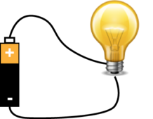De lamp op het plaatje brandt. De stroom gaat vanuit de batterij door een draad naar de lamp en door de andere draad terug naar de batterij. De batterij, de lamp en de twee draden maken een stroomkring.  
Als de stroomkring gesloten is kan de stroom rondgaan. Alleen in een gesloten stroomkring brandt de lamp.

**Vraag 1:**  
Schrijf 4 apparaten op die energie gebruiken.

* Vul hier je antwoord in.
* Vul hier je antwoord in.
* Vul hier je antwoord in.
* Vul hier je antwoord in.

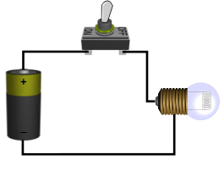**Schakeling**

Op de tekening hiernaast zie je hoe een lamp geschakeld is in een stroomkring. Batterij, snoeren, schakelaar en lamp vormen samen een schakeling. In jouw huis vormen de lamp, het snoer en schakelaar een schakeling.

**Vraag 2:**In welke ruimtes in huis zijn er schakelaars en lampen te vinden?

* Vul hier je antwoord in.
* Vul hier je antwoord in.
* Vul hier je antwoord in.

**Schema**

Het natekenen van een schakeling is veel werk. Het kan sneller als je, simpele plaatjes, symbolen gebruikt. Hieronder zie je een plaatje van de schakeling(afb 1) en het schema met symbolen(afb 2). Allebei de plaatjes geven hetzelfde weer, alleen is het ene plaatje simpel getekend.

|  |  |
| --- | --- |
|  |  |
| Afb 1 | Afb 2 |

**Vraag 3:**Vul de namen van de symbolen in de vakjes achter de symbolen in.

|  |  |
| --- | --- |
| **Symbool** | **Naam** |
|  | Vul in. |
|  | Vul in. |
|  | Vul in. |
|  | Vul in. |

**Schakelaar**

Wanneer je in bovenstaande schakelingen de schakelaar in zo drukken, zorg je ervoor dat de stroomkring gesloten wordt. De stroom kan dan rondgaan en dus de lamp laten branden.

|  |  |
| --- | --- |
|  |  |
| Schakelaar uit | Schakelaar aan |

**Serieschakeling**In de tekening hierboven staan de lampjes achter elkaar. We zeggen dan dat de lampjes achter elkaar geschakeld staan. De stroom gaat door lampje 1, door lampje 2 en vervolgens door lampje 3. Dit noemen we een serieschakeling.

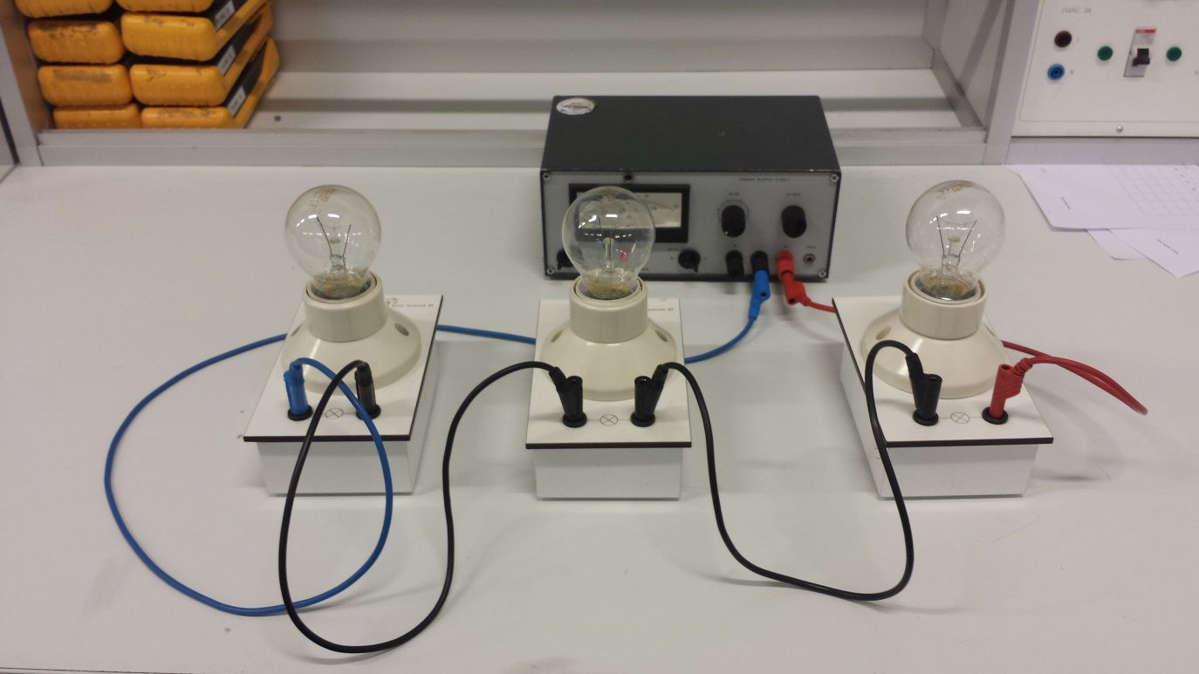

**Voeding**

Het kastje op de achtergrond van de foto is een voedingskastje. Dit kastje zorgt ervoor dat de lampen straks van elektriciteit worden voorzien.

Voordat je bovenstaande schakeling gaat namaken, beantwoord je eerst de volgende vragen.

**Vraag 4:**

Wat denk je dat er gebeurd als je de spanningsbron aan zet?  






**Vraag 5:**  
Wat zal er volgens jou gebeuren als je het voedingskastje aan zet en lampje 1losdraait?  






**Bouw de schakeling**

LET OP!!!   
Voordat je begint, zorg je ervoor dat de stekker uit het voedingskastje is

LET OP!!!

**Stap 1**

Controleer of de schakeling in het echt er nog precies zo uit ziet als op de foto.

**Stap 2**Steek de stekker van het voedingskastje in het stopcontact.

**Stap 3**  
Zet het voedingskastje aan.

Vul de volgende vragen in:  
  
**Vraag 6:**  
Zorg dat je stap 1 t/m 5 hebt gedaan. Schrijf op wat je ziet.  
Vul hier je antwoord in.

**Vraag 7:**

Welke van de volgende zinnen is waar.  






**Vraag 8:**  
Draai lampje 1 los. Welk antwoord is juist?  






**Vraag 9**Vergelijk het antwoord van vraag 8 met vraag 5. Was je verwachting goed?





**Vraag 10:**  
Leg in eigen woorden uit hoe het komt dat de lampjes niet branden als je lampje 1 losdraait.

Vul hier je antwoord in.

**Vraag 11:**  
Wat zou er gebeuren als je lampje 2 of 3 los zou draaien?

Vul hier je antwoord in.